Ханты-Мансийский автономный округ – Югра

Муниципальное бюджетное общеобразовательное учреждение
«Нижненарыкарская средняя общеобразовательная школа»

Конкурс «Волонтеры могут все»
Номинация: «Социальное волонтерство»

Социальный проект
«Руки помощи!»
(помощь пожилым людям)


Авторы проекта: Пащевская Аревик 7 класс
Говорухин Тимофей 7 класс
Молчанов Александр 8 класс

Руководитель – Комаревцева Елена Анатольевна,
Педагог-организатор.

Д. Нижние Нарыкары
2024 г.
ТЫ МОЛОД И ПОЛОН СИЛ?
У ТЕБЯ ЕСТЬ СВОБОДНОЕ ВРЕМЯ?
И ТЫ ХОЧЕШЬ, ЧТОБЫ ОКРУЖАЮЩИЙ МИР
БЫЛ ДОБРЕЕ И ЛУЧШЕ,
ЧТОБЫ В НЁМ ЦАРИЛИ РАДОСТЬ И СЧАСТЬЕ?
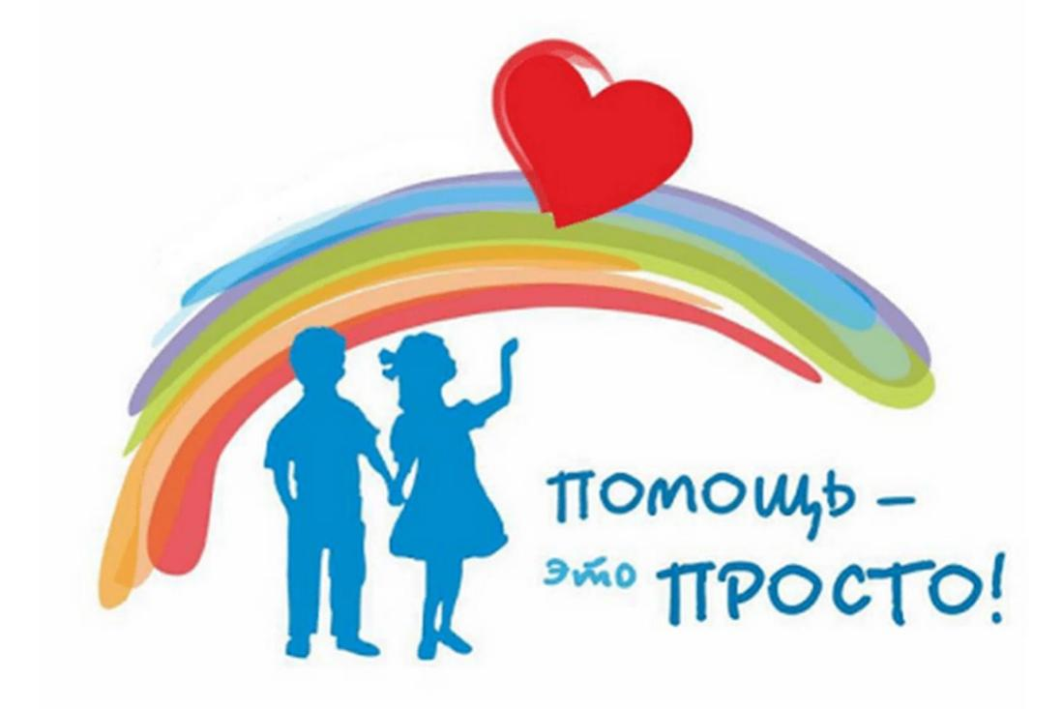

ТОГДА ПРОЕКТ «РУКИ ПОМОЩИ» - ТВОЙ!

ПАСПОРТ ПРОЕКТА
Наименование проекта | Социальный проект «Руки помощи!» (помощь пожилым людям)
Авторы проекта | Пащевская Аревик 7 класс  Говорухин Тимофей 7 класс  Молчанов Александр 8 класс
География проекта | МБОУ «Нижненарыкарская СОШ»  628103 ХМАО-Югра Октябрьский район д. Нижние Нарыкары ул. Школьная д. 8  Тел. 8 (34568) 25-1-22  Сайт: https://shkolanizhnenarykarskaya-r86.gosweb.gosuslugi.ru/  ВК: https://vk.com/club199658260
Цели и задачи | Цель: привлечение одноклассников к участию в благотворительной деятельности, направленной на оказание помощи пожилым нуждающимся.  Задачи:  - организовать детей на дела, направленные на заботу о старшем поколении;  - укрепить значимость и важность старшего поколения в сегодняшнее время;  - организовать общение и взаимодействие подростков с пожилыми людьми;  - оказать посильную физическую и моральную поддержку пожилым людям д. Нижние Нарыкары Октябрьского района
Сроки реализации проекта | Сентябрь 2024 - май 2025 г.

Краткое описание
Цель проекта: привлечение внимания к проблемам людей пожилого возраста, содействие воспитанию нравственности подростков посредством оказания помощи нуждающимся людям.
Задачи:
- организовать детей на дела, направленные на заботу о старшем поколении;
- укрепить значимость и важность старшего поколения в сегодняшнее время;
- организовать общение и взаимодействие подростков с пожилыми людьми;
- оказать посильную физическую и моральную поддержку пожилым людям Велижского района Смоленской области.
Целевая аудитория проекта это - пожилые люди, труженики тыла, ветераны труда, проживающие в д. Нижние Нарыкары Октябрьского района Тюменской области.
ОЖИДАЕМЫЕ РЕЗУЛЬТАТЫ
1. Формирование гражданских и патриотических чувств, любви и сострадания к ближнему.
2. Способствовать развитию у учащихся навыков познавательной, творческой деятельности.
3. Пропаганда общения с людьми преклонного возраста (близкими, соседями).
Сроки реализации проекта: сентябрь 2024 – декабрь 2025 г.
Актуальность проекта
Человечество стареет и это становится серьёзной проблемой. Лучшей половиной жизни всегда считалась – молодость. Сложился такой стереотип, что в зрелом возрасте – ничего хорошего не ждет. Многие пожилые люди пережили трудные годы. За плечами огромный жизненный опыт и много нерешенных проблем. Когда человек выходит на пенсию, меняется образ его жизни, и первое с чем он сталкивается – узкий круг общения. И тут его предстоит по мере его сил и желания задействовать в общественной жизни.
Изменение статуса пожилого человека во многом зависит от отношения в целом к людям старшего возраста, как самих к себе, так и общества к ним. Проект «Руки помощи!» должен поменять жизнь старшего поколения д. Нижние Нарыкары Октябрьского района Тюменской области к лучшему во всех смыслах. Жить не только долго, но и оставаться востребованным, активным и бодрым - в этом суть идеологии активного долголетия.
Социальный проект «Руки помощи!» направлен на широкое включение учащихся в ту атмосферу жизнедеятельности, где нуждаются в их помощи и моральной поддержке ветераны, одинокие и пожилые люди. Волонтёрское движение не только даёт им возможность оказать помощь пожилым людям, но и самим волонтёрам отрабатывать в это время свои навыки общения. Кроме этого, подростки вырабатывают в себе человеческие качества, такие как: сострадание, человеколюбие, терпение, снисходительность. Волонтёрское движение – это не только свет в окне для пожилых людей, но и добрый свет в глазах учащихся, которые осознают необходимость своего участия в жизни старшего поколения.
Проект «Руки помощи!» призван сплотить добровольцев из числа школьников для оказания помощи нуждающимся пожилым людям. Желание окружить пожилых людей заботой - стало поводом создания в МБОУ «Нижненарыкарская СОШ» д. Нижние Нарыкары Октябрьского района волонтёрского отряда «ЭРОН». Члены волонтерского отряда проводят акции, оказывают адресную помощь пожилым людям. В отряде определен круг действий, где ребята оказывают определённую помощь каждому нуждающемуся.
Говорят, что молодое поколение не отличается воспитанием и не приучено к труду, но это не так. Пока есть добрые и отзывчивые дети можно быть уверенным в своём будущем!
Сильной стороной проекта, является его реалистичность в условиях сотрудничества волонтёров детского отряда «ЭРОН» с администрацией школы и родителями обучающихся. Требуемые ресурсы для реализации проекта минимальны — это волонтерский отряд из обучающихся МБОУ «Нижненарыкарская СОШ», которые активно участвуют в реализации проекта.
ОСНОВНАЯ ЧАСТЬ
Души наших родных и близких ранимы и чувствительны, ведь за их плечами – прожитые годы. Многие из них в жизни пережили тяжелые минуты невзгод и испытаний, положили на чашу весов нашего с вами благополучия свое здоровье. Мы любим наших бабушек и дедушек, но не всегда находим время, чтобы их навестить, а иногда даже и позвонить. Тут и приходят на помощь пожилым людям волонтеры, их не нужно об этом просить, потому что это ребята, которые именно своими делами помогают людям, не требуя от них ничего взамен. Пожилые люди благодарны за то, что ребята постоянно оказывают помощь в уборке территории возле дома, листьев вокруг двора, в зимнее время приходят и прочищают дорожки от снега. Наши односельчане знают, что в трудную минуту наши волонтеры всегда придут на помощь. Пожилые люди не требуют многого, для них важно просто человеческое участие и внимание.
Главными проблемами пожилых людей являются здоровье, малообеспеченность, социальная невостребованность и одиночество. Желание изменить качество жизни пожилых людей в лучшую сторону, сделать весомой и признанной ценность вклада пожилых людей в культурную жизнь сельского общества — все это стало делом нашего волонтерского отряда «ЭРОН».
На территории деревни Нижние Нарыкары проживают люди пожилого возраста, которые не могут в полной мере работать физически на своих участках, навести порядок в домах. Им необходима помощь.
ЭТАПЫ РЕАЛИЗАЦИИ ПРОЕКТА:
- Организационно – подготовительный этап он включает в себя:
- формирование у школьников мотивации на участие в проекте;
- создание волонтёрского отряда и распределение обязанностей между участниками;
- формулировка целей и задач проекта;
- разработка плана мероприятий.
2. Практический этап. Он предусматривает организацию общения волонтёров с пожилыми людьми, а также социальную помощь пенсионерам.
- Обобщающий этап. Он состоит из подведения итогов проекта и анализа результатов деятельности.
Мероприятия проекта
№ п/п | Наименования мероприятия | Вид деятельности | Срок реализации
1. | Акция  «Твори добро!» | Приуроченная ко Дню учителя, ко Дню пожилого человека, ко Дню матери, поздравление с Новым годом и другими праздниками. | По праздничным датам
2. | Акция  «Подари улыбку». | Изготовление поздравительных открыток к праздничным дням. | По праздничным датам
3. | Акция  «Щедрый вторник» | Приглашение пенсионеров  на школьные мероприятия  и концерты. | В течение срока реализации
4. | Трудовой десант | Оказание адресной помощи нуждающимся | В течение срока реализации

Методы достижения и выполнения намеченных целей
1. Беседы.
2. Коллективные творческие дела и акции.
3. Встречи с пенсионерами.
4. Трудовой десант.
Механизмы распространения информации о проекте.
- Обобщение опыта работы и распространение информации о реализации проекта.
- Размещение социального проекта на сайте школы и в сети «Интернет».
При работе обязательно использовались такие принципы, как:
  - добровольность;
  - гуманность;
  - трудолюбие;
  - порядочность;
  - открытость.
Волонтеры, являются организаторами таких традиционных школьных мероприятий патриотической направленности.
Ребята из отряда «ЭРОН» принимают участие в мероприятиях по благоустройству воинских захоронений, регулярно помогают в уборке пришкольной территории, очищают от мусора.
Большое внимание волонтерами уделяется экологическому воспитанию молодежи. Экологические акции «Чистая улица», «Чистый берег»» стали традиционными для волонтеров нашей школы. В зимний период проводятся благотворительные акции «Дом для птиц» и «Столовая для птиц».
Наш проект не имеет рамок, мы помогаем и придумываем новые возможности для поддержки и помощи пожилым людям.
ОЖИДАЕМЫЕ РЕЗУЛЬТАТЫ ПРОЕКТА
Для пожилых людей: оказание адресной социальной помощи нуждающимся в помощи ветеранам труда и пожилым людям.
Для волонтёров: моральное удовлетворение, чувство самоуважения, позитивный опыт общения с интересными людьми.
Для школы: предпосылки положительных результатов формирования целостной, гармонично - развитой и социально - зрелой личности.
И по окончании деятельности проекта есть предположение, что:
- от участников проекта будет исходить инициатива по его продолжению;
- увеличится количество школьников, желающих помочь тем, кто нуждается в помощи;
- повысится уровень сознательного поведения в обществе и более бережное внимание к пожилому населению;
- участники данного проекта не будут сомневаться в том, что нужно сделать, если они столкнуться с человеком, которому нужна посильная помощь;
- повысится рост социальной и общественной активности;
- повысится уровень стремления к общению;
- сформируется толерантное отношение к людям старшего поколения;
- продолжится популяризация волонтёрского движения;
- продолжится организация конструктивного свободного времени школьников;
- укрепятся связи школы и общественности;
- решится ряд бытовых проблем пенсионеров, путём организации трудовой деятельности участников проекта.
ДАЛЬНЕЙШЕЕ РАЗВИТИЕ ПРОЕКТА
Перспективы проекта:
- видимой станет об естественно полезная деятельность учащихся школы, дети станут активными участниками общественной жизни деревни, города, района и страны;
- школьники смогут показать жизненную силу волонтерства, продемонстрировать, что вклад в развитие детского добровольчества, является эффективным способом решения многих общественных проблем;
- будет обновлён список пожилых людей, которым требуется помощь учащихся школы.

Будущее ЗА НАМИ, за современной молодёжью, которая НЕ БОИТСЯ серьёзных дел и ответственности!!!

Приложение 1.

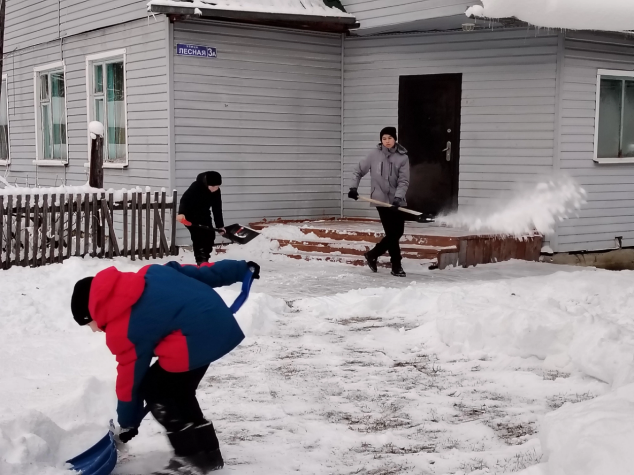

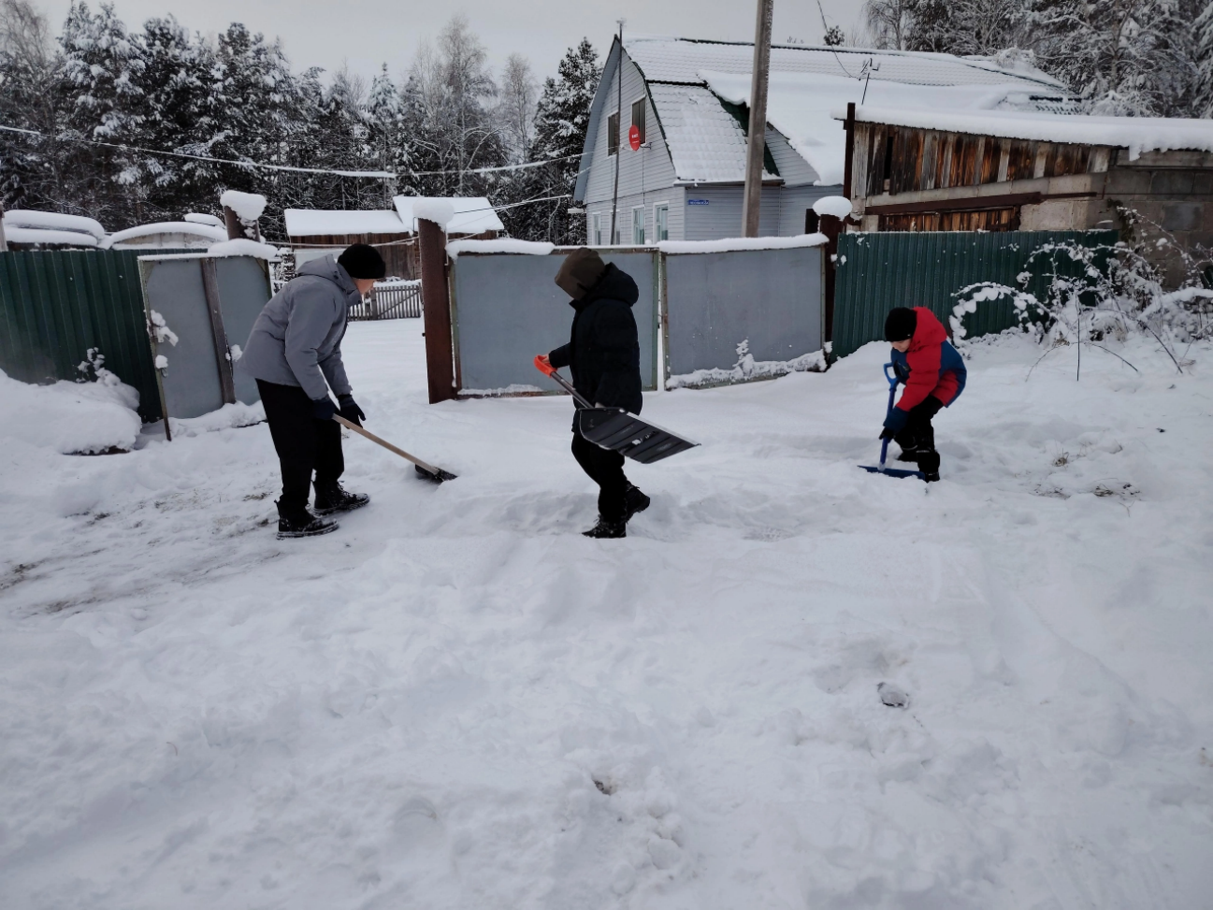

Приложение 2
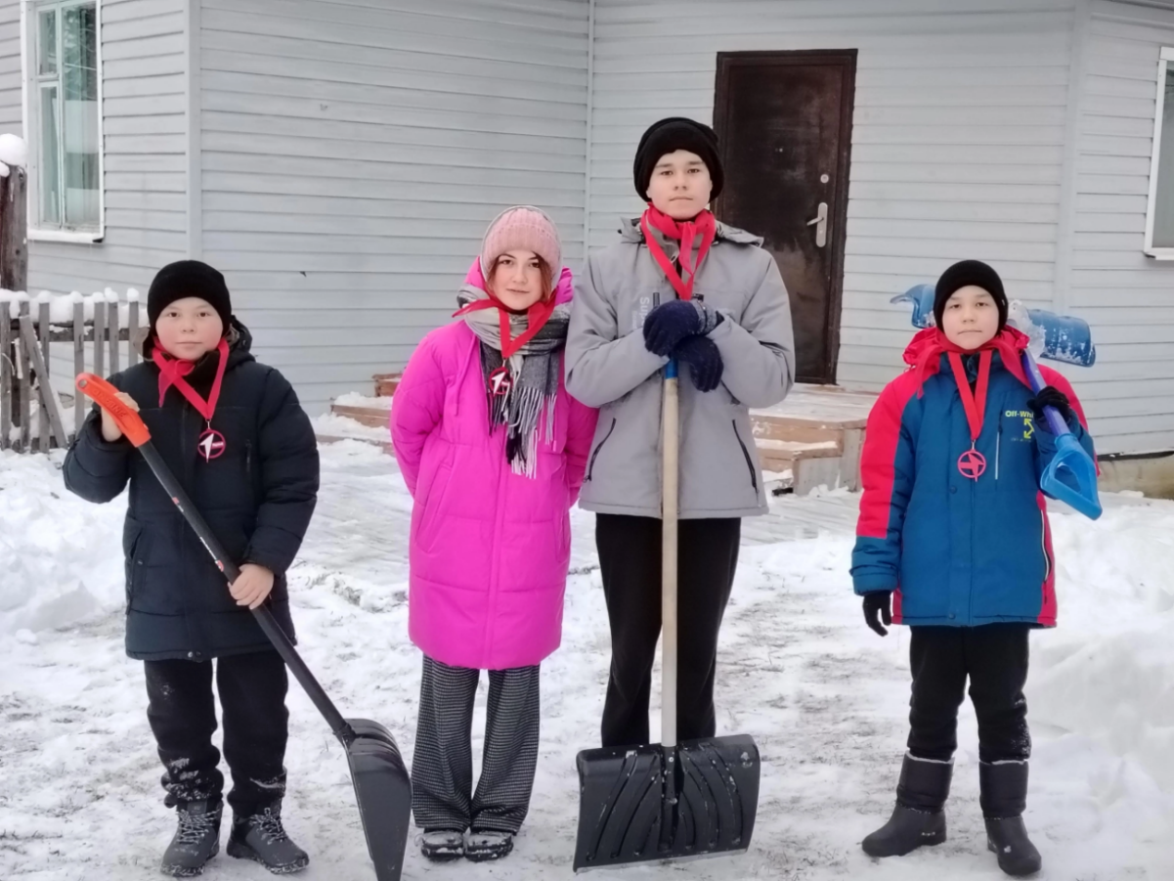

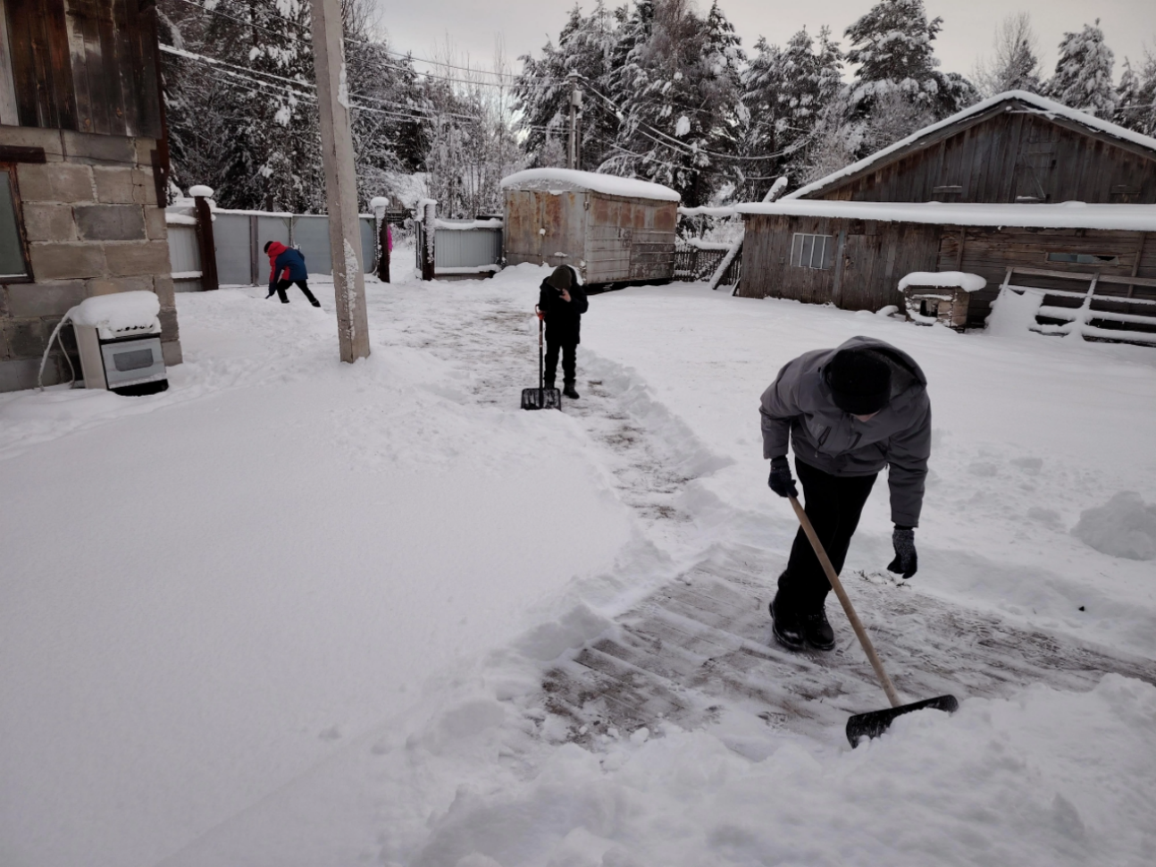

Приложение 3.
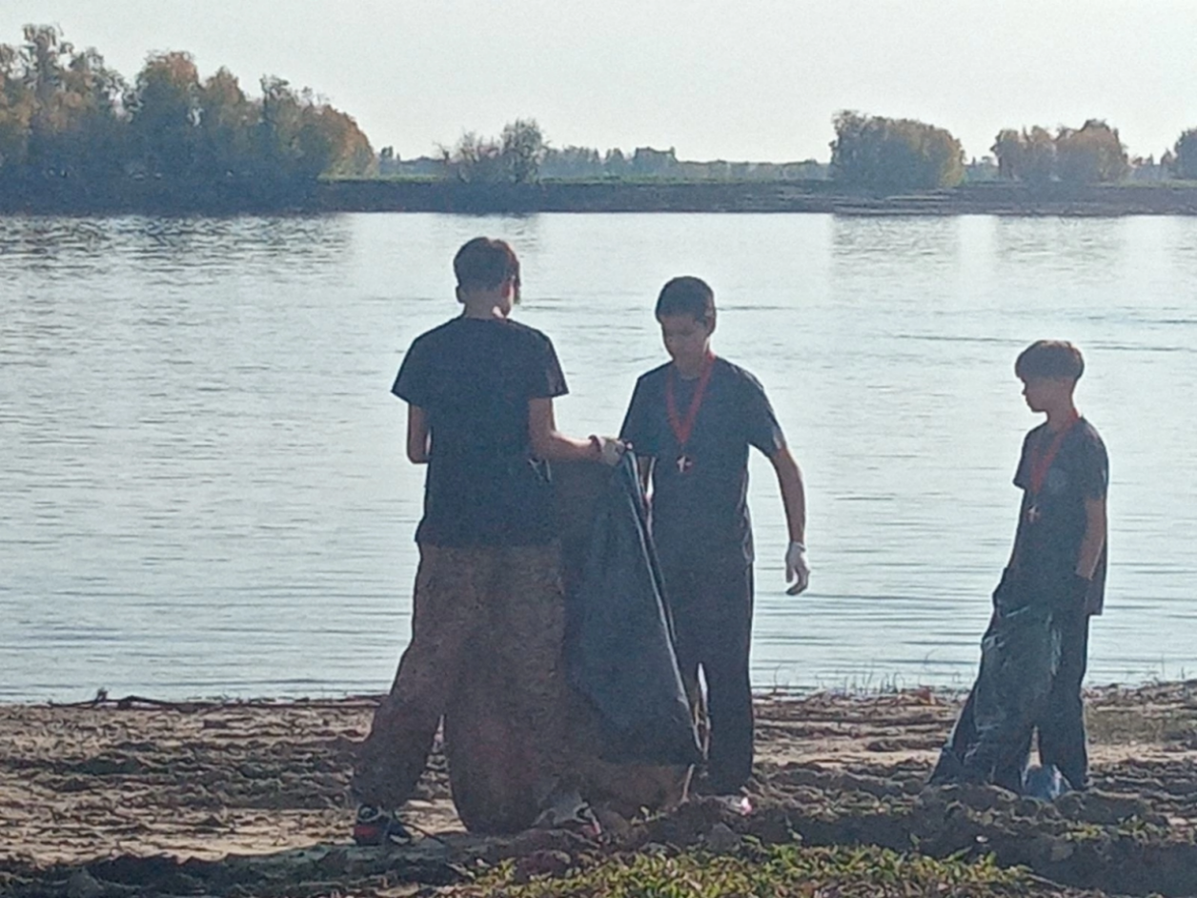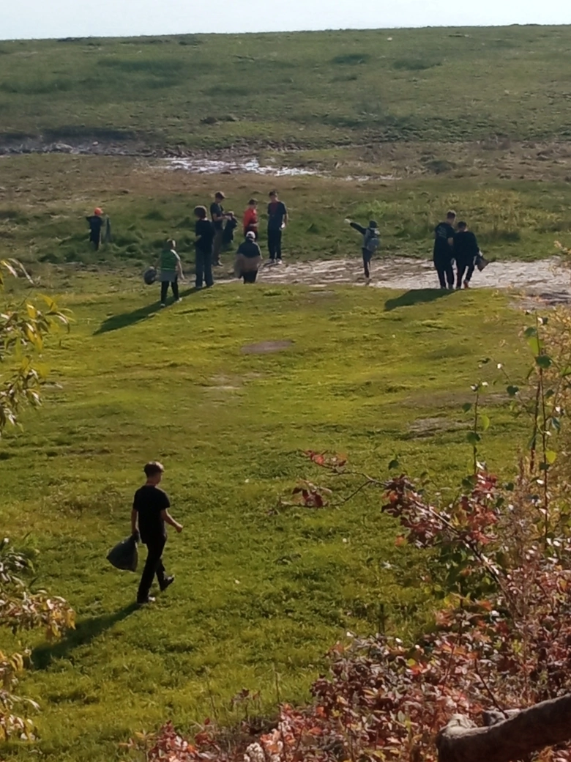
Приложение 4.


